***Antoine de Lavoisier***

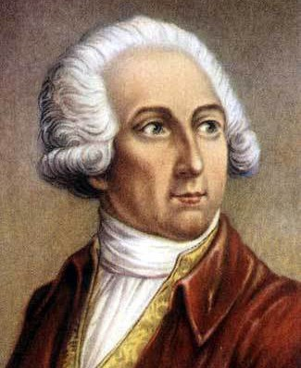Nom : Antoine de Lavoisier

Nationalité :

Période de temp : 1743 à 1794

Phrase : rien ne se perd, rien ne se crée, tout se transforme

Découverte, œuvre : hydrogène et oxygène

